11111111杀跌[Table_Title]
权益市场一周回顾及展望
市场持续反弹，关注一季报业绩 (2021.3.29-2021.4.4)

一、主要事件点评

1.1. 拜登刺激计划落地，关注经济复苏趋势
1.9万亿刺激之后，拜登将推进2.35万亿“美国就业计划”。计划主要内容为在未来8年内投资2.35万亿美元用于基础设施、制造业和清洁能源方面的建设。其中重点是基础设施建设和制造业提振，主要包括：重建道路、桥梁、港口、电网、宽带和水利系统等基础设施；加大技术领域研发投资，提振本土制造业，创造工作岗位，促进社会公平，发展新能源。资金方面将使用税收作为主要资金来源，“美国制造”企业税计划将于就业计划同步执行，预计将在未来15年筹集超过2万亿美元资金，以减少政府财政赤字。
整体计划预计将在10月正式通过，预计此计划将扭转基建投资占GDP比重下滑的趋势，拉动GDP增速。

二、上周市场回顾
大类资产方面，螺纹指数（+5.04%）领涨、纳斯达克指数（+2.60%）、日经225指数（+2.32%）；而LME铝（-2.96%）、LME铜（-1.75%）、COMEX黄金（-0.20%）表现相对较弱；海外主要股票市场普遍上涨，其中欧洲市场：英国富时100指数周涨幅-0.05%，德国DAX周涨幅+2.43%，法国CAC40周涨幅+1.91%。美国股市表现较强，纳斯达克指数周内涨幅+2.60%，标普500周内涨幅+1.14%，道琼斯工业指数周内涨幅+0.24%。
A股方面，市场行情表现较强，创成长指数领涨，周涨幅+5.44%。上证综指周内上涨1.93%，报3484.39点；深证成指周内上涨2.56%，报14122.61点；创业板指周内上涨3.89%，报2852.23点。两市周内日均成交7137.92亿元，较上周减少331.54亿元。两市个股周内跌多涨少，1910家上涨，80家平盘，2236家下跌；全市场本周累计涨停434家，本周累计跌停95家。
图：主要股指周涨跌幅，创成长指数领涨（单位：%）
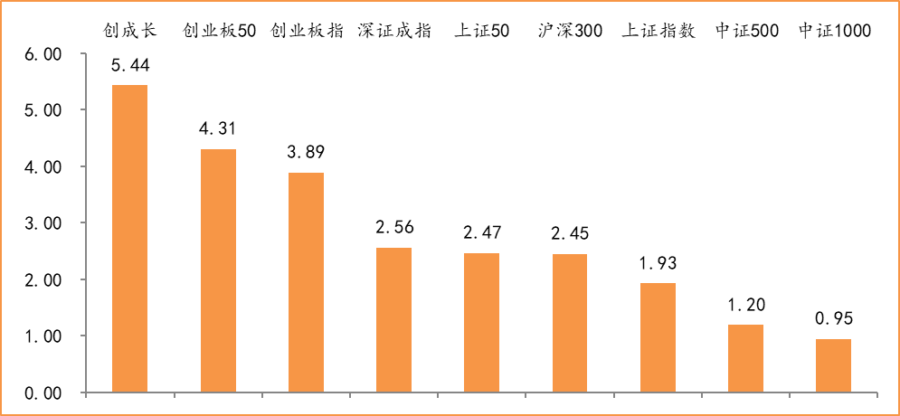
数据来源：wind，富荣基金管理有限公司
行业方面，食品饮料板块涨幅领先，周度涨幅达+6.56%，其次是休闲服务（+4.85%）和电子（+4.80%）。今年以来钢铁板块表现较好，钢铁（+17.67%）、休闲服务（+17.17%）、公共事业（+9.20%）等行业涨幅居前，通信（-10.06%）、非银金融（-11.86%）、国防军工（-18.48%）等行业则表现相对弱势。
图：申万一级行业周涨跌幅，食品饮料板块领涨（单位：%）
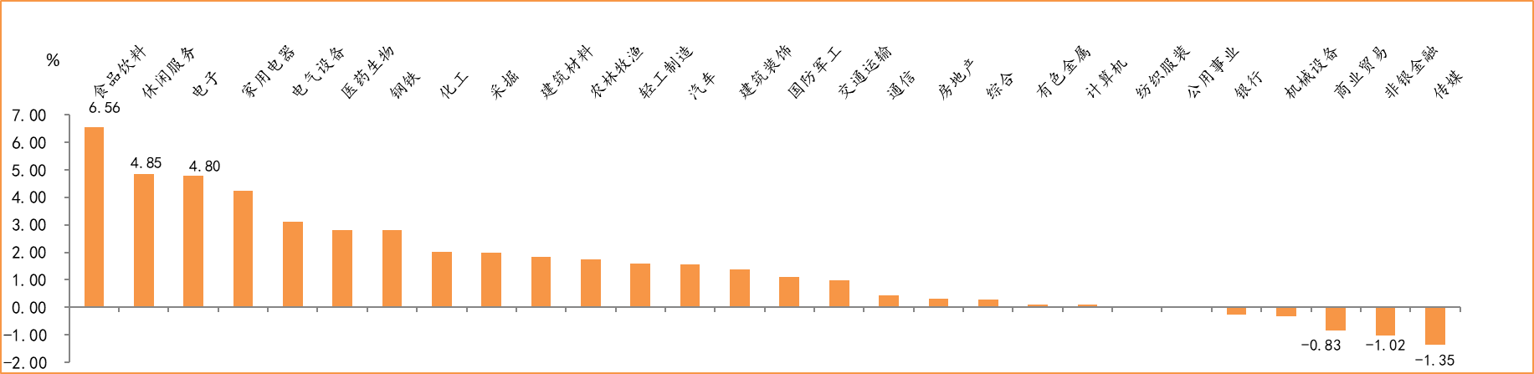
数据来源：wind，富荣基金管理有限公司
资金面看，陆股通上周净流出99.38亿元；全周新成立偏股型基金份额共计138.71亿份较前一周大幅减少；3月最新募资合计1263.84亿元；本周限售解禁市值约88.68亿元，与上周相比大幅减少。

三、本周展望

3.1.本周展望：
上周市场大幅上涨，其中以白酒为代表的核心资产反弹靠前。基本面方面3月PMI为51.9%强于二月的50.6%，结束了此前连续三个月的回落。但需要注意的是3月制造业PMI反弹力度与过往“春节效应”相比仍在合理区间，海外疫情仍持续恶化将拖累全球复苏节奏，后续能否随着疫苗接种海外出口带动PMI持续回升仍需观察。结构来看小企业边际改善较大，由48.30上升至50.40进入景气区间，大型企业由50.20小幅上升至52.70。整体而言，我们维持市场区间震荡的判断，部分核心资产估值仍然偏高，市场难一蹴而就。短期关注重点还是在业绩上，在一季报行情的催化下市场仍有较强的结构性机会。建议关注受益于中上游涨价的周期龙头，经济复苏的中游制造板块，以及低估值银行等。

3.2.行业建议
1、周期、科技制造等
2、低估值银行；
3、长期配置核心资产，各行业优质龙头标的。

3.3.风险提示
1、疫情控制不及预期；2、宏观经济超预期下行；3、上市公司业绩大幅下滑；4、政策不及预期。

附：主要数据更新

1. 全球大类资产、主要指数表现
表：大类资产涨跌幅，螺纹指数领涨，LME铝领跌（单位：%）
 | 周涨跌幅(%) | 今年以来涨跌幅(%)
螺纹指数 | 5.04 | 17.42
纳斯达克指数 | 2.60 | 4.59
日经225 | 2.32 | 8.78
恒生指数 | 2.13 | 6.27
万得全A | 1.88 | -1.58
NYMEX原油 | 0.44 | 26.22
美元指数 | 0.30 | 3.39
道琼斯工业指数 | 0.24 | 8.32
中债总指数 | 0.09 | 0.70
英国富时100 | -0.05 | 4.28
COMEX黄金 | -0.20 | -8.68
LME铜 | -1.75 | 13.38
LME铝 | -2.96 | 12.65
数据来源：wind，富荣基金管理有限公司

图：全球主要股指周涨跌幅，纳斯达克指数领涨（单位：%）
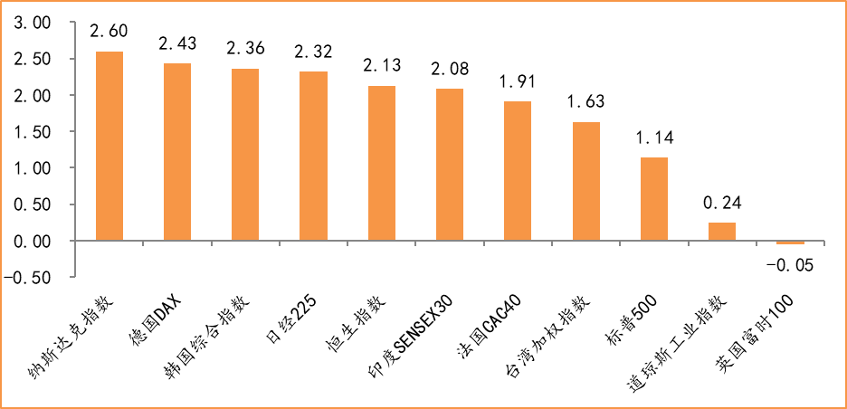
数据来源：wind，富荣基金管理有限公司

2.估值指标
图：主要股指市盈率PE（TTM），小幅提升
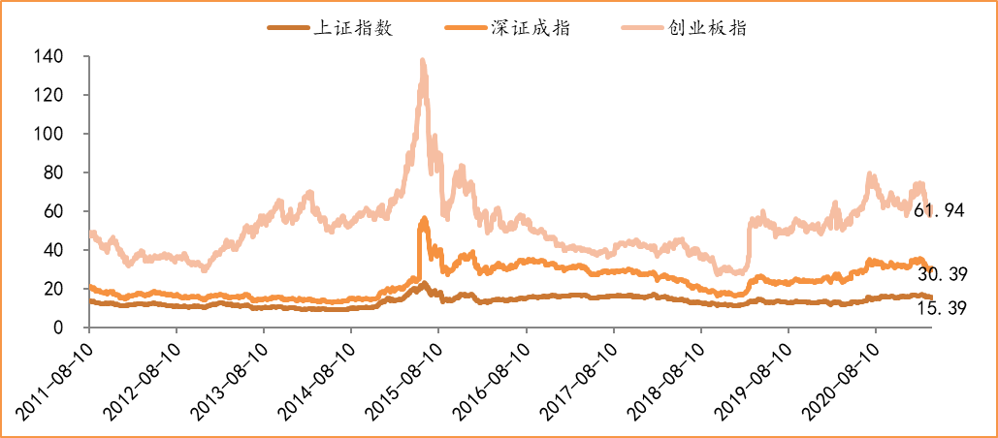
数据来源：wind，富荣基金管理有限公司

3.资金面
图：陆股通上周净流出99.38亿元
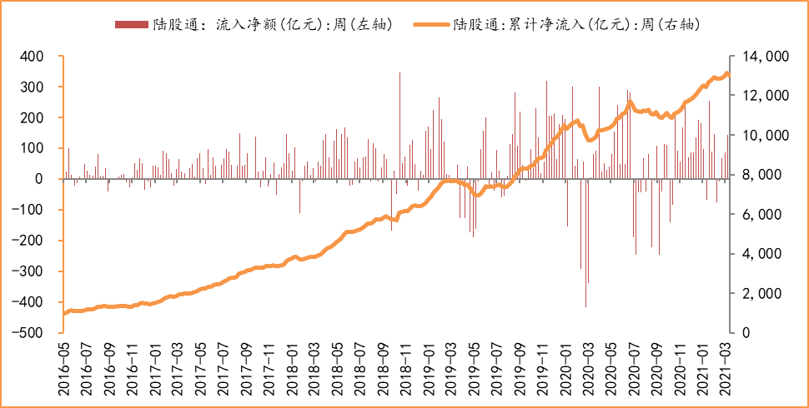
数据来源：wind，富荣基金管理有限公司

图：最新两融余额16522.55亿元，小幅增加
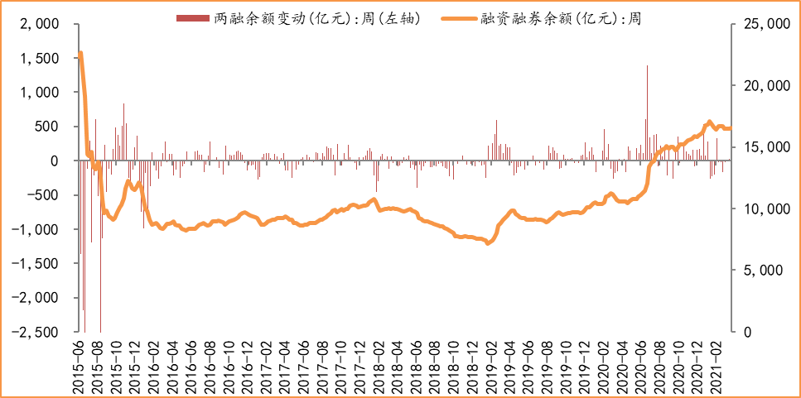
数据来源：wind，富荣基金管理有限公司

图：本周限售解禁市值约88.68亿元，较上周大幅减少
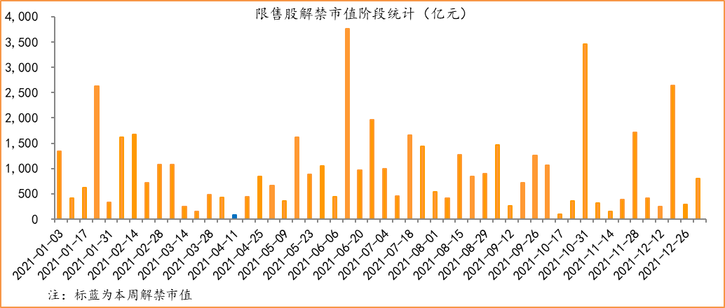
数据来源：wind，富荣基金管理有限公司

图：3月最新募资合计1263.84亿元
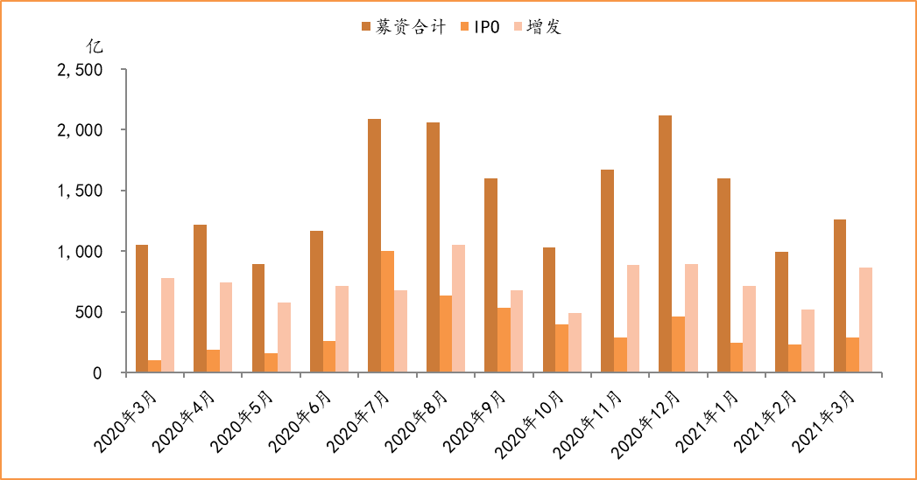
数据来源：wind，富荣基金管理有限公司

图：上周新成立偏股型基金份额共计138.71亿份，较前一周大幅减少
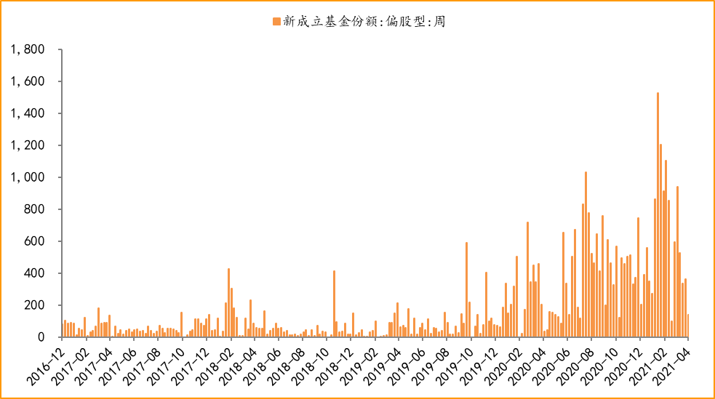
数据来源：wind，富荣基金管理有限公司

4.基本面
图：2月CPI同比减少0.20%，维持低位
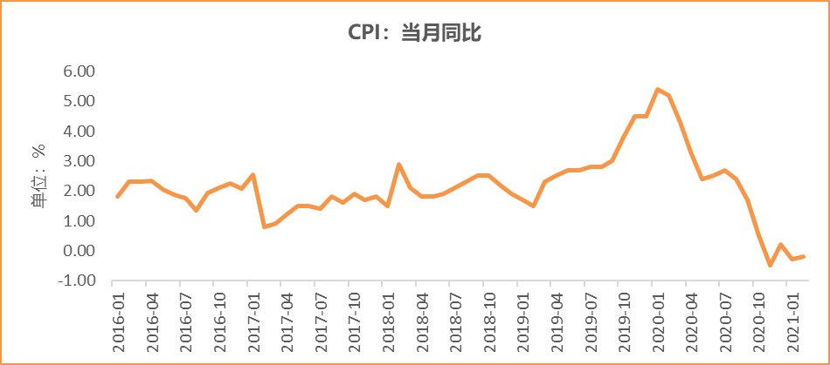
数据来源：wind，富荣基金管理有限公司

图：2月PPI同比增加1.70% ，持续恢复
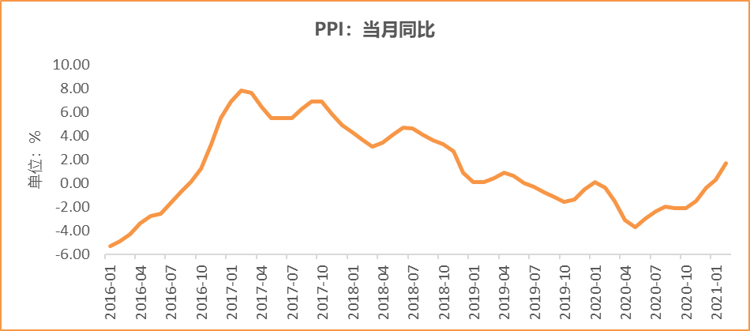
数据来源：wind，富荣基金管理有限公司

图：2月官方制造业PMI为50.60%，持续位于荣枯线上方
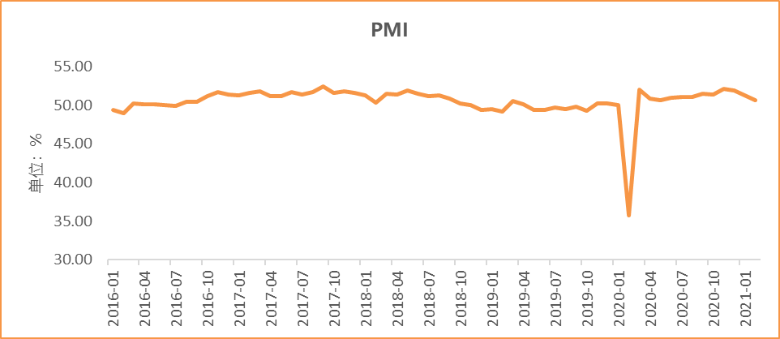
数据来源：wind，富荣基金管理有限公司

图：2月社会融资规模1.71万亿，同比高增
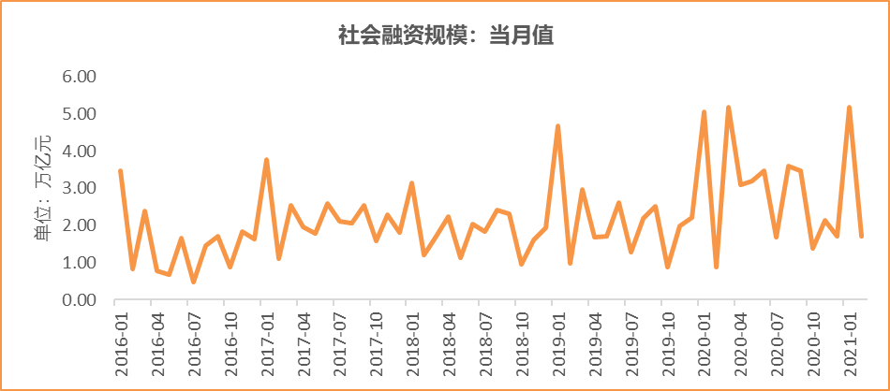
数据来源：wind，富荣基金管理有限公司

图：12月工业增加值累计同比增加2.80% ，继续恢复
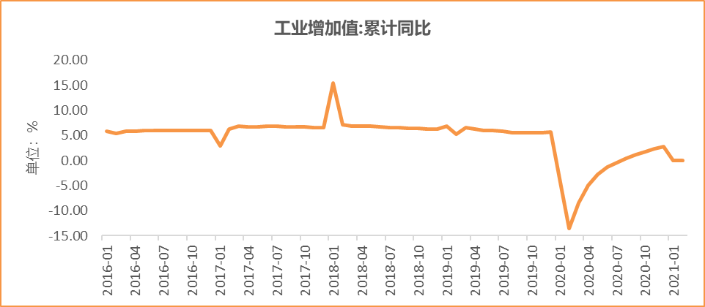
数据来源：wind，富荣基金管理有限公司

图：2月固定资产投资完成额累计同比上涨35.00% ，同比高增
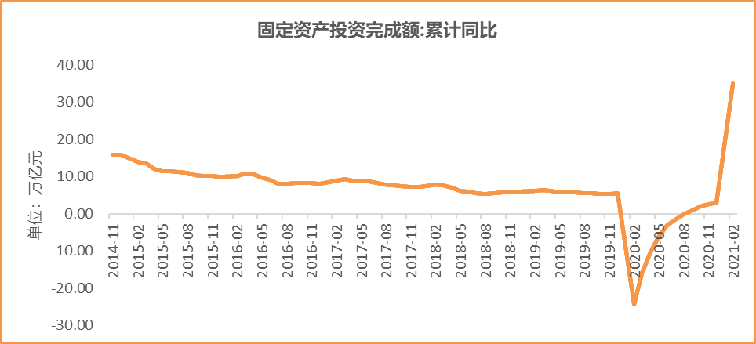
数据来源：wind，富荣基金管理有限公司

图：2月社会消费品零售总额同比增长33.80% ，同比高增
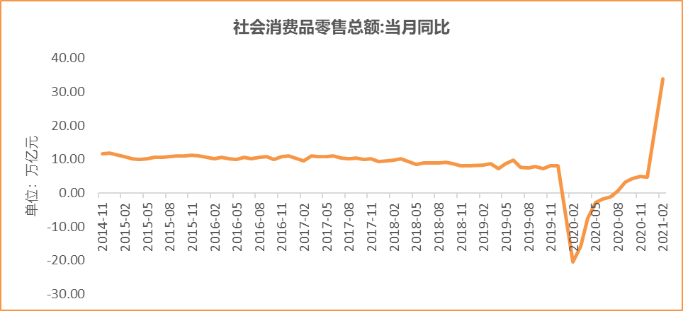
数据来源：wind，富荣基金管理有限公司

风险提示：1、本报告中的信息均来源于我们认为可靠的已公开资料和合作客户的研究成果，但本公司及研究人员对这些信息的准确性和完整性不作任何保证，也不保证本报告所包含的信息或建议在本报告发出后不会发生任何变更，且本报告仅反映发布时的资料、观点和预测，可能在随后会作出调整。2、本报告中的资料、观点和预测等仅供参考，在任何时候均不构成对任何人的个人推荐。市场有风险，投资需谨慎。

